Linux系统C语言编程实验

GCC的使用
实验名称：GCC/GDB的使用 学时安排：2课时
实验类别：验证型、设计型 实验要求：1人1组
￣￣￣￣￣￣￣￣￣￣￣￣￣￣￣￣￣￣￣￣￣￣￣￣￣￣￣￣￣￣￣￣￣￣
一、实验目的和任务
- 掌握Linux系统下GCC/GDB的使用
- 理解相关配置文件的含义
二、实验设备介绍
- 系统需求：安装有windowsXP以上版本的操作系统
- 软件需求: VMware 6.0，Ubuntu8
- 硬件需求: 建议配置是CPU PIV以上,512M内存以上, 20G硬盘空间以上
三、预习要求
- Linux下的C编程
四、注意事项和要求
- 做完实验后完成实验报告，并于下次实验课时上交纸质版实验报告。
五、实验内容和步骤
- C语言基础
- 阅读下面的代码,填写答案(不要在机器上调试)
sizeof(char) = ?
sizeof(unsigned char) = ?
sizeof(short) = ?
sizeof(long) = ?
sizeof(double) = ?
sizeof(long long) = ?
sizeof(int) = ?
sizeof(char *) = ?
sizeof(short *) = ?
sizeof(int *) = ?

在机器上写一个简单程序,验证你的答案是否正确,并仔细思考红字部分的答案。

- 阅读下面的代码,回答下面的问题
写一个简单程序,如下:
void test(int i)
{
int aa = 0;
int dd = 0;
bb =10;
}
int main(void)
{
int bb = 1;
int cc = 99;
test(bb);
printf(“bb = %d\n”, bb);
return 0;
}

在机器上调试上面的代码,问
a)打印并观察 变量aa,bb,cc,dd这四个变量的地址.
b)程序运行完后,bb的值是多少? 为什么是这个答案?
b)如果希望运行完test函数后,bb的值是10,应该怎么修改?

- 利用vim/gcc等工具编写Linux下的应用程序
- 将源文件greet_s.c拷贝至linux主机，可以采用配通网络，然后拷贝至linux主机的方式。
- 使用下面的命令编译源代码，如图所示
gcc –o t greet_s.c
- 你将发现如下的错误，如图所示
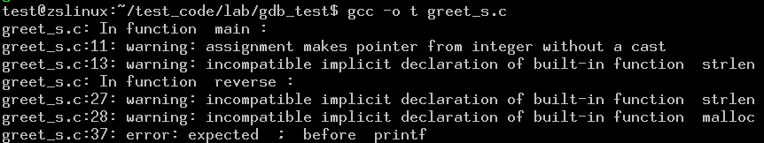
思考为什么，并尽力消除这个编译错误。
- 通过实验，要学会如何根据提示信息来解决存在的错误。请解释，最后一行error提示什么错误？
- 提示，使用man 3 printf命令，查看printf的相关手册。(重点查看需要包含哪些头文件？)这里要思考，3这个数字代表了什么，试着把3改成1试试，即输入命令man 1 printf？
- 修改代码建议，可以加上头文件。注意每条C语句后面都必须要有个分号。
- 编译通过后，执行程序，查看结果.要求输出反转的字符串，并输出打印出的字符个数，如图：
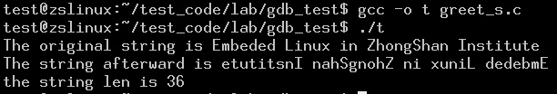
如果你的输入不是上面的输出，想一想为什么？是哪里出了错，应该怎样调试？
- 建议：可以使用gdb来调试程序。如果你要调试程序，那么，你需要重新编译源代码，使用-g选项。
- 输入gdb t，进入调试模式，设置断点并单步运行，观察变量的值，看是否与你想像的一样？
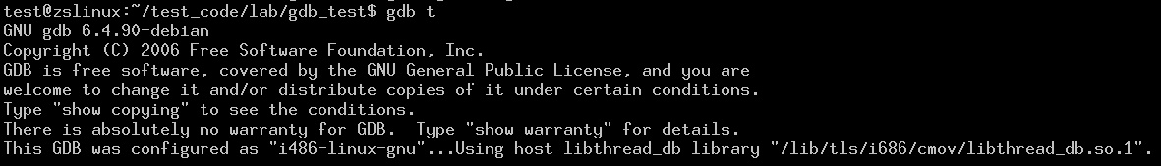
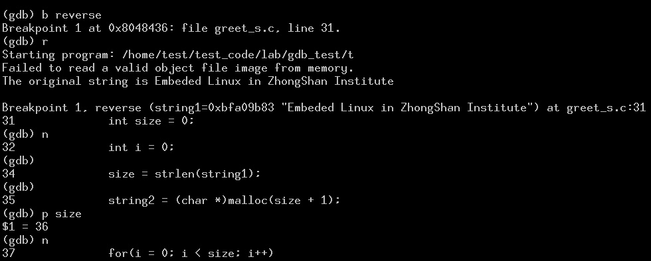
通过gdb里的命令，查看变量的值，看是否与你预期一样，根据以上信息，修改程序，要求使程序完成字符串反转功能。

